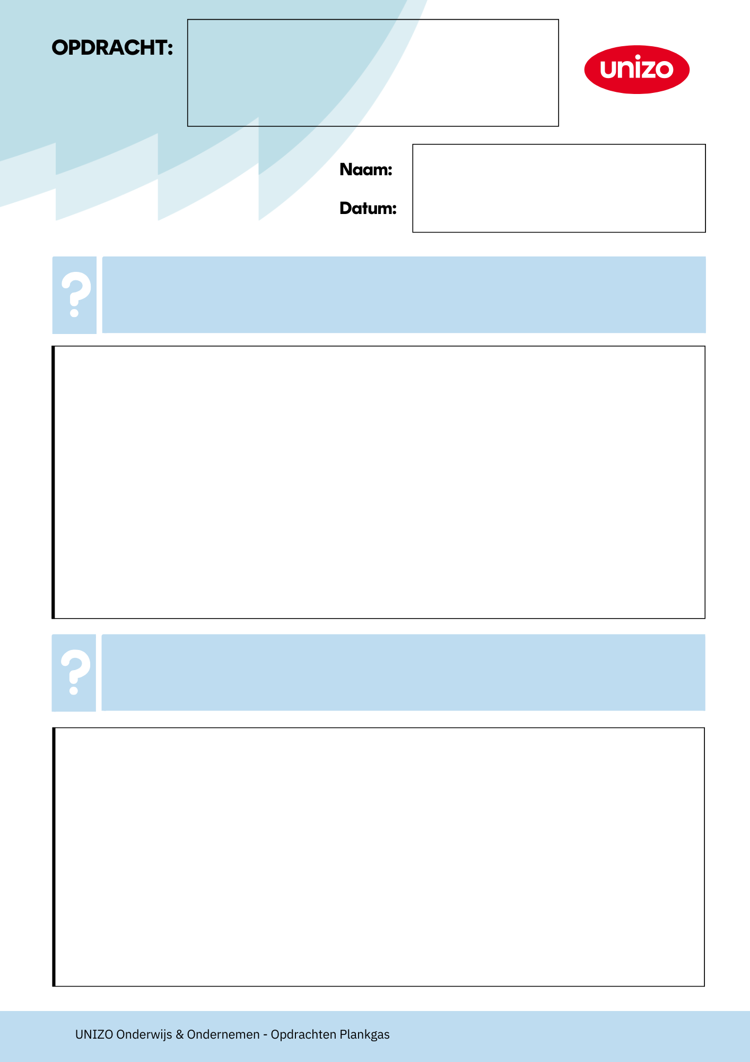

2.Geef drie manieren van financiering.

1.Wat betekent financiering?

…..

Financiering

….
….


4.Waarom is een goed financieel plan belangrijk?

3.Wat is het verschil tussen eigen vermogen en vreemd vermogen?

….
….

7.Wat is een lening en wat zijn de risico's?

6.Waarom vragen banken een businessplan?

5.Wat gebeurt er als je onvoldoende financiering hebt?

….

….

